PROJETO DE LEI COMPLEMENTAR Nº 05 DE 28 DE ABRIL DE 2.020

DISPÕE SOBRE ALTERAÇÃO EM REGIME EXCEPCIONAL DA LEI COMPLEMENTAR Nº 1.362/2019

Gisele Tonchis, Prefeita do Município de Lourdes, Comarca de Buritama, Estado de São Paulo.

Faz saber que a Câmara Municipal de Lourdes aprova e ela sanciona e promulga a seguinte lei:

Art. 1º - Fica autorizado o Poder Executivo a receber tributos municipais no ano de 2.020, em decorrência a Pandemia Mundial - COVID-19, valor inferior a R$ 50,00 (cinquenta reais) por parcela.

Art. 2º - Esta lei entrará em vigor na data da sua publicação, extinguindo seus efeitos a 31 de dezembro de 2.020.

Município de Lourdes, 28 de abril de 2020.

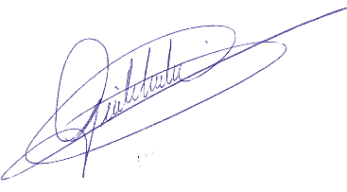
Gisele Tonchis
Prefeita

JUSTIFICATIVA

Senhor Presidente
Senhores Vereadores

Justifica-se o referido Projeto de Lei visa minorar os impactos financeiros da quarentena e do estado de calamidade pública decorrentes da pandemia, especialmente na vida dos contribuintes que terão pouca ou nenhuma renda neste período. “Evidente que se trata de uma medida temporária e excepcional, mas extremamente necessária nesse momento de crise. Assim, certo de que a isenção de impostos proposta auxiliará os cidadãos lourdenses neste momento de dificuldade financeira desencadeada pela pandemia da Covid-19.

Lourdes, 28 de abril de 2020

Gisele Tonchis
Prefeita

